104年臺灣區社區童軍服務員知能研習實施計畫
一、目 的：
(一)複習童軍運動之價值與遠景，激勵向前、向上、向善之童軍文化。
(二)學習活動組織、企劃與執行課程為籌辦社區聯團大露營做準備。
(三)研討社區童軍運動推展的SWOT，為擴大社區童軍發展奠定基礎。
(四)發掘社區童軍活動人才，使一代勝於一代，傳承童軍知能。
二、日 期：104年6月7日(星期日)
三、地 點：臺中市立大里高級中學 (臺中市大里區國中路365號)
四、指導單位：教育部、臺中市政府教育局、中華民國童軍總會
五、主辦單位：臺灣省童軍會
六、承辦單位：臺中市童軍會
七、協辦單位：臺中市立大里高中、財團法人臺灣省童軍文教基金會、財團法人臺中市童軍文教基金會、有限責任台中市童軍文物消費合作社
八、參加人員：
(一)臺灣區各社區童軍團服務員。
(二)辦理104年臺灣區社區童軍聯團大會工作人員。
九、活動內容：（詳如附件一日程表）
十、費 用：
(一)參加費：每名150元整，於報到時繳交。
(二)行政費由主辦及承辦單位籌措，餘不足部分所需經費並請有關單位支援。
十一、報 名：
(一)報名期限：即日起至5月31日止。
(二)網路報名：於http://goo.gl/forms/0Ae4TNnsHs 填寫相關報名資訊。
(三)傳真報名：請將附件二傳真至04-25271223臺中市童軍會收。

十二、報 到：104年6月7日(星期日)上午08:30於臺中市立大里高級中學
位置圖如附件三
十三、個人攜帶物品：健保卡、整齊童軍制服、文具用品、環保餐具及環保杯。
十四、注意事項：參加人員請準時出席，不另行通知。
十五、本計畫經核定後實施，修改亦同。
附件一
日程表
時間 | 活動內容 | 主持(講) | 活動形態 | 備註
08:30-08:50 | 報到 |  | 動態分組
08:50-09:00 | 破冰、解凍、分組 |  | 認識、溝通、團結、共好
09:00-09:30 | 始業式 |  | 儀典、感恩、心靈、
09:30-09:45 | 照相
09:45-10:30 | 童軍運動的價值與遠景 | 賴照雄總幹事 | 講解與鼓勵
10:30-12:00 | 世界總部青少年活動方案介紹&晉級計劃
12:00-13:00 | 午餐、聯誼 |  | 簡餐
13:00-13:50 | 社區童軍發展之強弱威機 | 劉錦梅主任委員 | 引言、討論、結論、回饋
13:50-15:50 | 活動的組織、企劃、分工  與執行要領 | 劉代正執行秘書 | 講解、討論、實習
15:50-16:30 | 本年度社區聯團大會構想 | 陳佑旭主任委員
16:30-17:10 | 綜合座談 | 蔡麗香執行秘書
17:10-17:30 | 結業式  社區聯團大會工作委任 |  | 儀典、感恩、責任

……………………………………………………………………………………………………………

附件二

104年臺灣區社區童軍服務員研習報名表

姓 名 |  |  |  | 性 別 | □男 □女
團 次 | 縣(市)‧第 團 |  |  | 生 日 | 年 月 日
主辦單位 |  |  |  | 飲 食 | □一般 □素食
通訊地址 |  |  |  | 手 機
E-mail |  |  |  | 臉書ID
連 絡 人 |  | 關 係 |  | 緊急電話
備 註

因應個資法實施同意本報名個資留存承辦單位使用，並於活動後銷毀。簽名:
傳真號碼：04-25271223臺中市童軍會
附件二

交通位置圖

開車可以從７４快速道路，大里二交流道下，經國中路進入大里高中

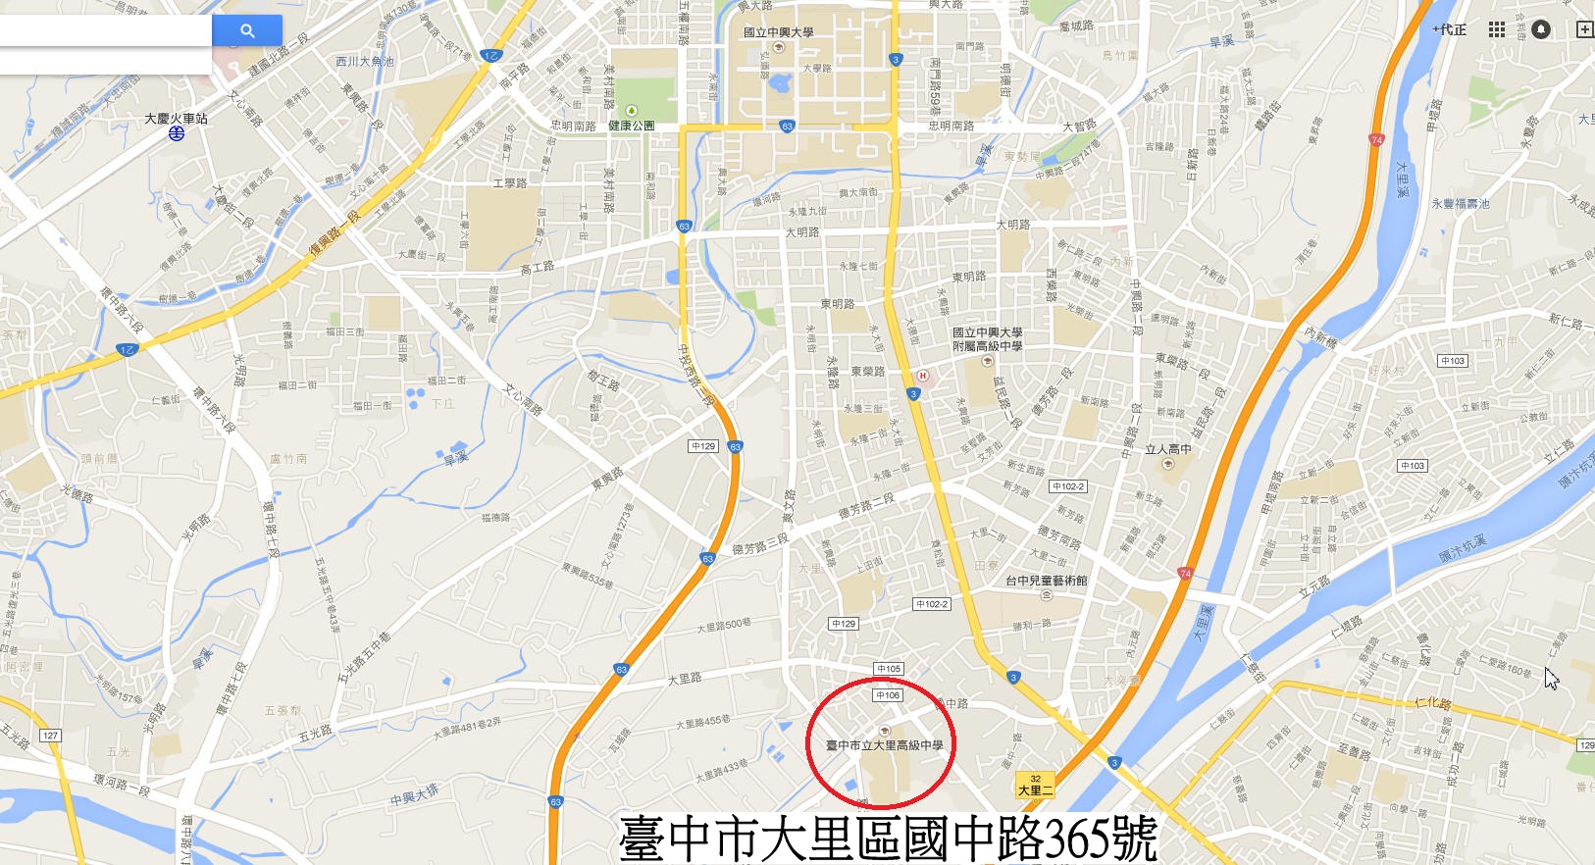

公車路線圖
